〇CoordinatorとRouterとEnddevice をギリギリの接続可能な距離に配置し,

Routerにsnifferを配置する.これにより Association等を確認する.

以下はデータが届いた配置

E : 院生部屋（デスク）　　R : 院生部屋出口（廊下側）

C : 木下先生部屋の奥

以下はデータが届かなかった配置

E : 院生部屋（デスク）　　R : アルベルト先生部屋と池田先生部屋の間

C : 木下先生部屋の奥

また, 以下の画像のようにAとBのデータの流れを構築可能だが、Wiresharkでの見やすさと, 具体的なアプリケーションを考慮して, Aを採用している.

Wiresharkでのデータファイル（1005.pnapng）は添付してある.

今回使用したデバイスの64bitのMACアドレス

C : 0x001BC50122016BD5

R : 0x001BC50122016C13

E : 0x001BC50122016BDD

〇 【ラズパイからMONOSTICK１(NXP)にコマンドを送信する.】

↓

【MONOSTICK１からMONOSTICK２に送信する.】

↓

【MONOSTICK２でコマンドを受信する. 】

目標として,

ラズパイからシリアル通信で事前に決めたコマンドを送信　→　MONOSTICKで受信

上記の目標達成後、センサ回路を正確に組んで、コマンド＋センサデータを送信可能にする.

現在はセンサから値を取得できているが, 値が不変である.

【ラズパイからMONOSTICK１(NXP)にコマンドを送信する.】

以下はラズパイからMONOSTICK１にコマンドをシリアル通信で送信するプログラムの実行結果とプログラムコードである.

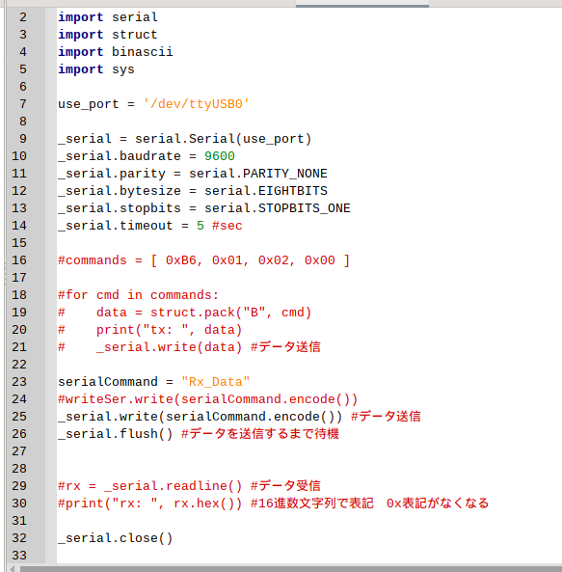

　 loopback.py

グラフィカル ユーザー インターフェイス, アプリケーション

test.py

ラズパイから「Rx_Data」というコマンドを受信すると, 確認用データをMONOSTICK2に送信するプログラムになっている.

今後はセンサ値を加えて送信する必要がある.

【MONOSTICK１からMONOSTICK２に送信する.】

MONOSTICK同士のデータ送信は構築済みである.

今回は受信したコマンドを送信したのではなく, 受信の確認データを送信した. 以下が追加コードである.

今後は受信したデータそのものを送信可能する必要がある.

【MONOSTICK２でコマンドを受信する. 】

今回は確認用データを受信した.　これは構築済みである.

今後は受信したコマンドを認識できるようにする必要がある.